**ボウサイマン**

**Ｚ**

**●●校区防災訓練**

**●●小学校体育館**

**（日）**

**11.22**

**２０２0．**

**9：00～11：00**

**キャラバン**

**＜訓練メニュー＞**

**・地震体験車**

**・水消火器**

**・ロープワーク**

**・ＡＥＤ訓練**

**・ジャッキアップ**

**・毛布担架**

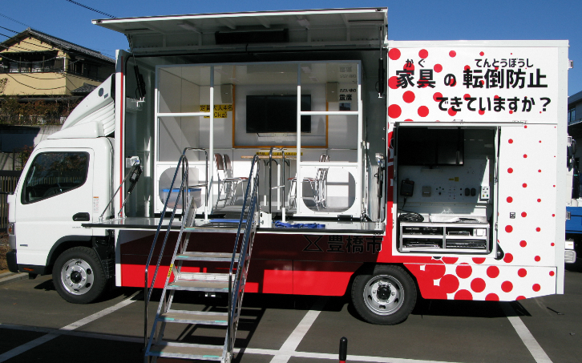



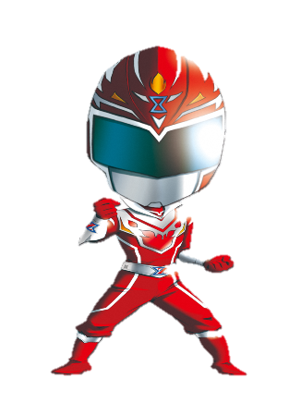

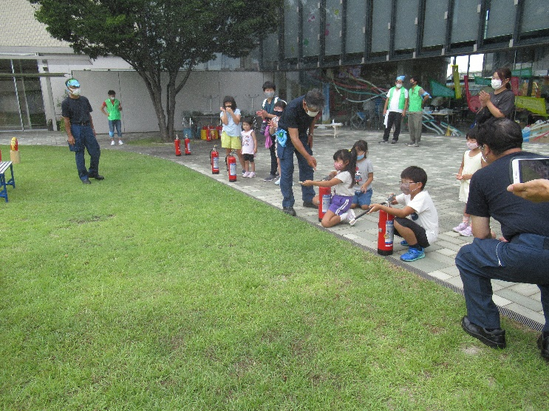

**②すべてのブースを体験**

**したらおもちゃをゲット！**

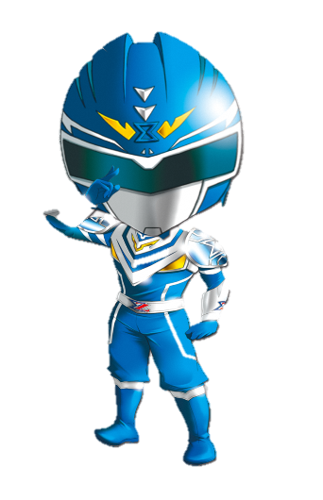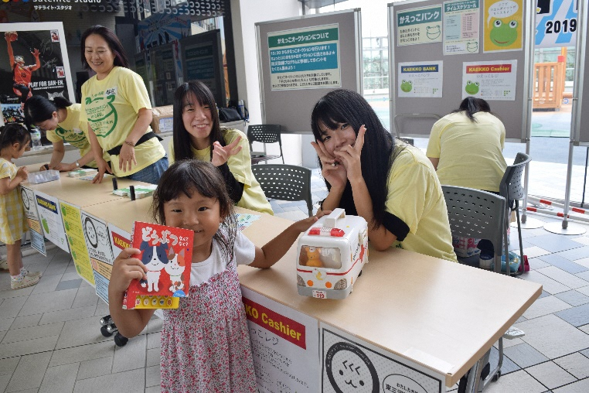

**①訓練に参加して**

**スタンプを集める**

**防災訓練に参加しておもちゃをゲットしよう！**